NAS, stockage et partage de fichiers nouvelle génération !

On connaît les services de Wetransfer, Dropbox, les fonctionnalités du cloud, leurs avantages... et leurs inconvénients. Pour stocker et partager en toute fiabilité, sécurité, simplicité et rapidité, tous les fichiers de votre entreprise, découvrez le NAS.
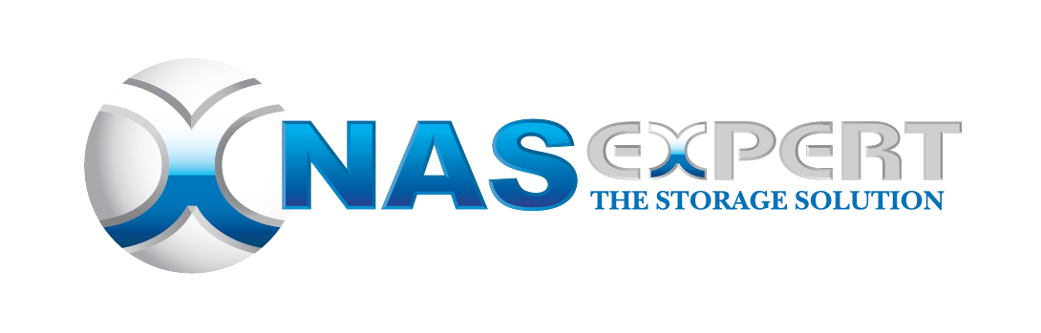

Décryptage du NAS avec Jeremy Dessein, dirigeant de NAS Expert, The storage solution.
NAS : Un NAS (Network Attached Storage) est un serveur de stockage autonome, relié à un réseau et dont la principale fonction est le stockage sécurisé de données en un volume centralisé pour des utilisateurs réseau hétérogènes.

Mais encore ?
Si le NAS a pour principale fonction le stockage de données, ce serveur de fichiers permet également le partage des données, musiques, photos, vidéos, documents, etc., à travers un ou plusieurs réseaux.
Grâce aux performances du NAS, tous vos collaborateurs ou clients bénéficient d’un transfert fiable et rapide... et sécurisé !
En plus de ses fonctions de stockage et de partage de fichiers, le NAS offre de multiples possibilités :
- Virtualisation
- Haute disponibilité : gestion des pannes, récupération des ressources
- NAS 10GbE
- Sauvegarde
- Gestion et outils d’administration
- Applications, serveurs web...
- Sécurité avec accès chiffrés, blocage d’IP, antivirus...
- Accès mobile
- Surveillance
- ...

Conçu avec une technologie verte pour une efficacité maximale, le NAS contribue à réduite l’empreinte écologique et à optimiser les coûts.

Des produits très techniques
Alors que le marché du NAS est en pleine croissance, NAS Expert est l’un des premiers et rares sites spécialistes du NAS, et malgré la technicité des produits et services.
Il est actuellement possible d’acheter des NAS sur des sites marchands (cdiscount, LDLC, inmac, amazon….) mais ce sont des généralistes et ils n’ont de ce fait qu’une très faible expertise au niveau des NAS qui sont pourtant des produits très techniques.

NAS assemblés ou sur-mesure
Pour répondre aux besoins spécifiques de ses clients, NAS Expert propose non seulement des NAS assemblés et configurés avec différents modèles de disques durs, mais aussi des NAS sur mesure.
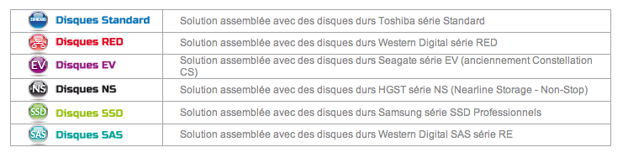
Grâce à nos solutions de configuration sur mesure, nos clients peuvent choisir la marque de leurs disques durs, leur capacité, le nombre de baies souhaitées, le format du NAS et le système RAID. Une fois ces critères déterminés, il ne reste plus qu’à choisir le modèle !

En plus de configurer les NAS sur mesure avec différents modèles de disques durs, NAS Expert offre un large choix d'accessoires et upgrades liés au NAS : upgrade mémoire, carte réseau 10 GbE, rail, alimentation, tiroir, etc.

Des contrats de service avec échange sur site J+1
Pour permettre à ses clients de profiter des solutions NAS en toute sérénité, NAS Expert a développé des contrats de service associés au NAS, uniques en leur genre.
Grâce à nos contrats de service, nos clients savent qu'ils ne subiront pas l’immobilisation de leur NAS chez le fournisseur, avec des délais variant de 1 à 3 mois.

A propos de NAS Expert, The storage solution
NAS Expert propose toutes les plus grandes marques de NAS (Network Attached Storage) mondialement reconnues. En plus d’offrir une large gamme de NAS Leaders, NAS Expert garantit un niveau de qualité, de prix et de service irréprochable. De par sa grande proximité avec ses fournisseurs et partenaires technologiques, NAS Expert élabore une offre de produits adaptée aux besoins des grandes entreprises, PME, TPE et professions libérales.

Pour en savoir plus
www.nasexpert.fr

Contact presse
Jeremy Dessein
Mail : contact@nasexpert.fr
Tél. 04 72 13 44 44

